文件名称：计算机管理系统操作程序 |  | 文件编号：  YPJT-QP-015-01
起草人： | 审核人： | 批准人：
起草日期： | 审核日期： | 批准日期：
起草部门：人力信息部 | 修订、变更原因：根据2012版《药品经营质量管理规范》要求第1次修订
颁发部门：质量管理部 | 分发部门：采购部、储运部、销售部、质量管理部、人力信息部、财务部、总经办
1 目的：为规范本企业各部门、各环节计算机质量管理系统的正常运行，实现药品质量及流通数据的可追溯性。
2 范围：适用于本企业各部门各岗对计算机系统的操作。
3 职责：企业负责人、质量负责人、各职能部门
系统基础信息维护程序
- 部门维护：首先打开“基础数据”菜单中的“部门维护”，双击进入。
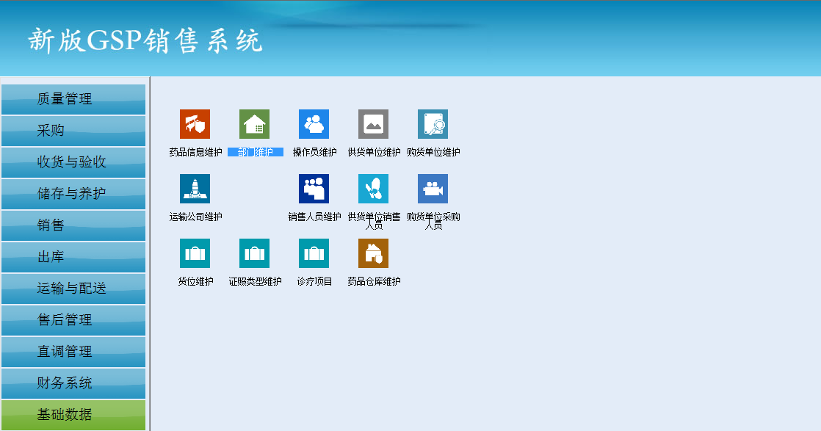
点击“添加”录入部门，点击“保存”，数据保存成功。
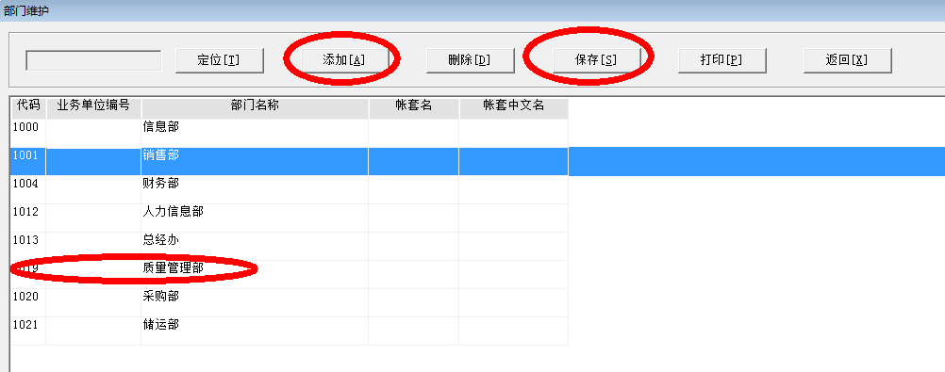
- 操作员维护：首先打开“基础数据”菜单中的“操作员维护”，双击进入。
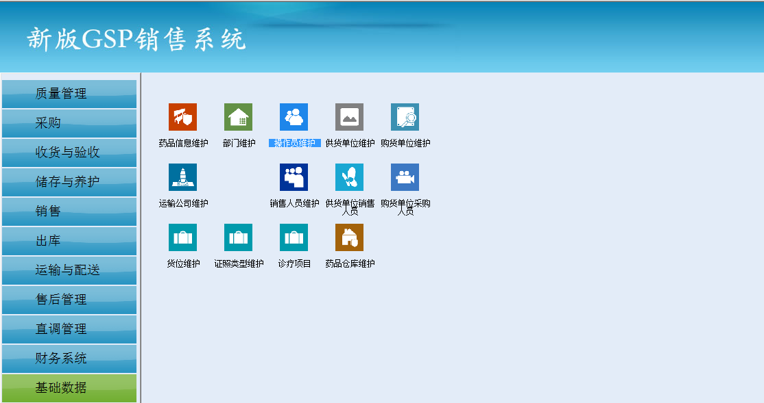
点击“添加”录入操作人员信息，点击“保存”，数据保存成功。
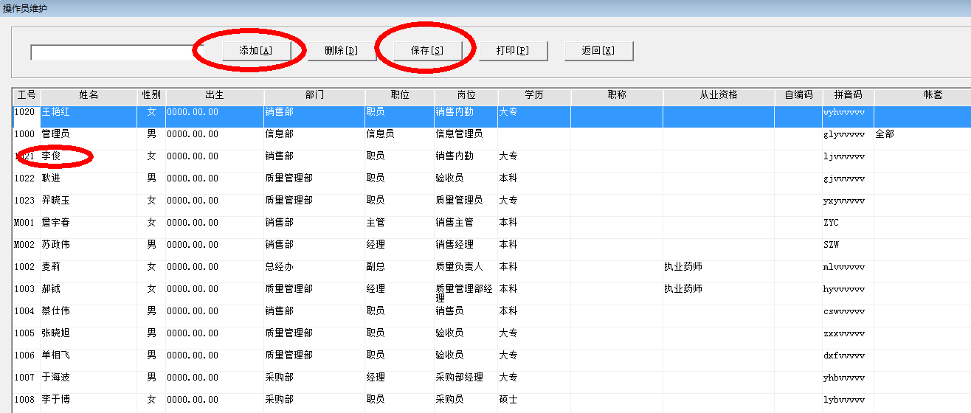
- 业务员维护：首先打开“基础数据”菜单中的“业务员维护”，双击进入。
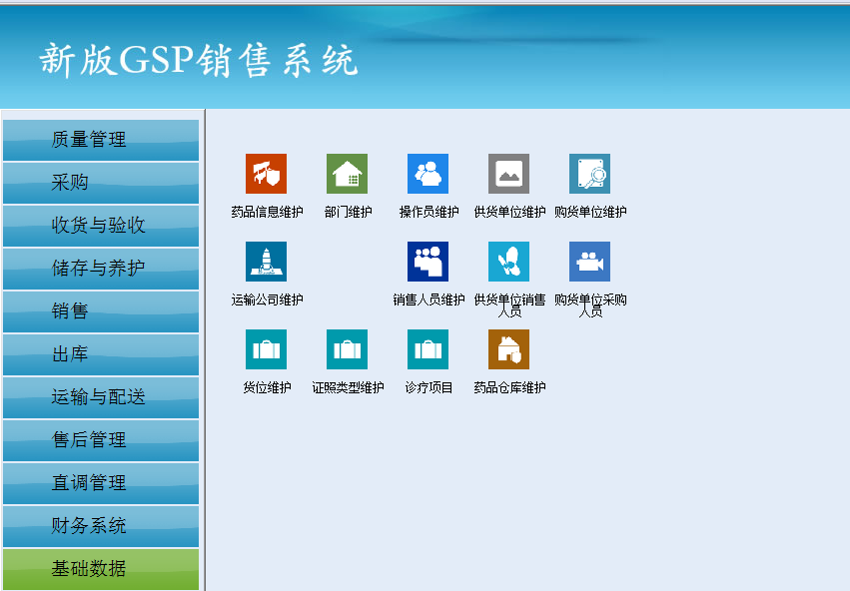
点击“新增”录入业务人员信息，点击“保存”，数据保存成功
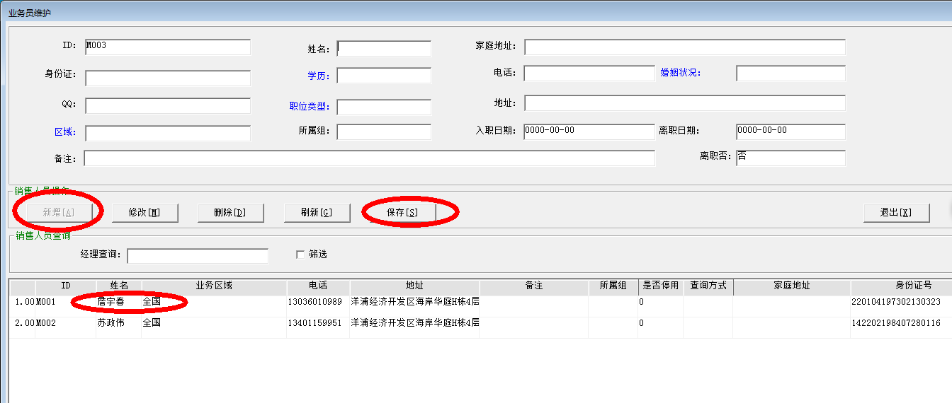
- 运输公司维护：首先打开“基础数据”菜单中的“运输公司维护”，双击进入
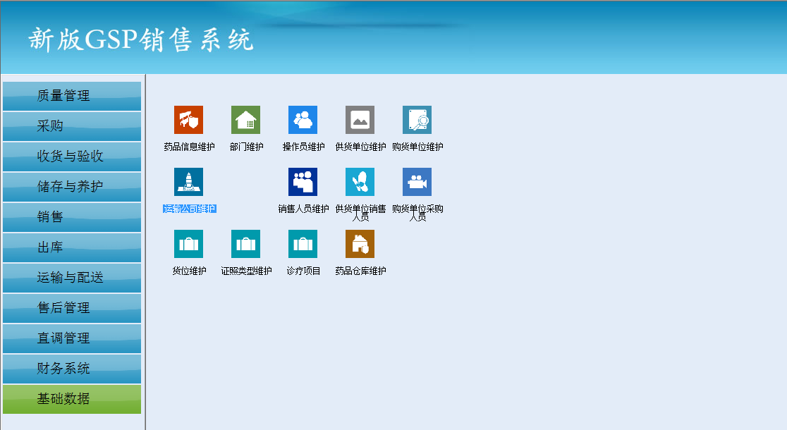
点击“新增”录入运输公司信息，点击“保存”，数据保存成功
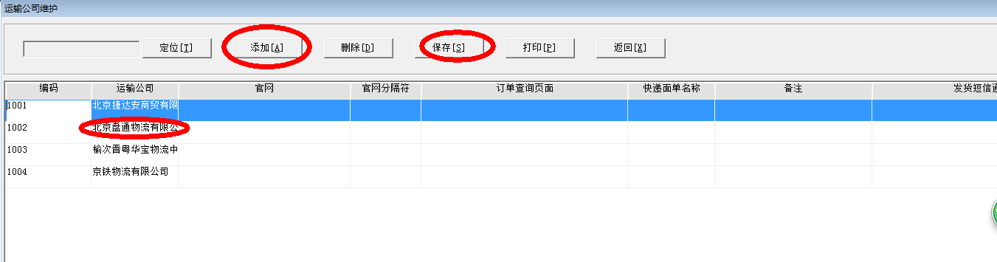
- 证照类型维护：首先打开“基础数据”菜单中的“证照类型维护”，双击进入
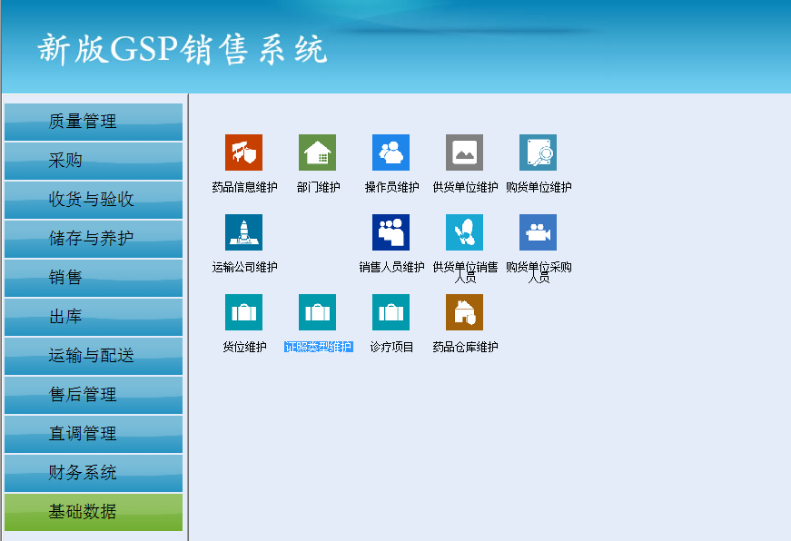
点击“添加”录入资质证照类型信息，点击“保存”，数据保存成功
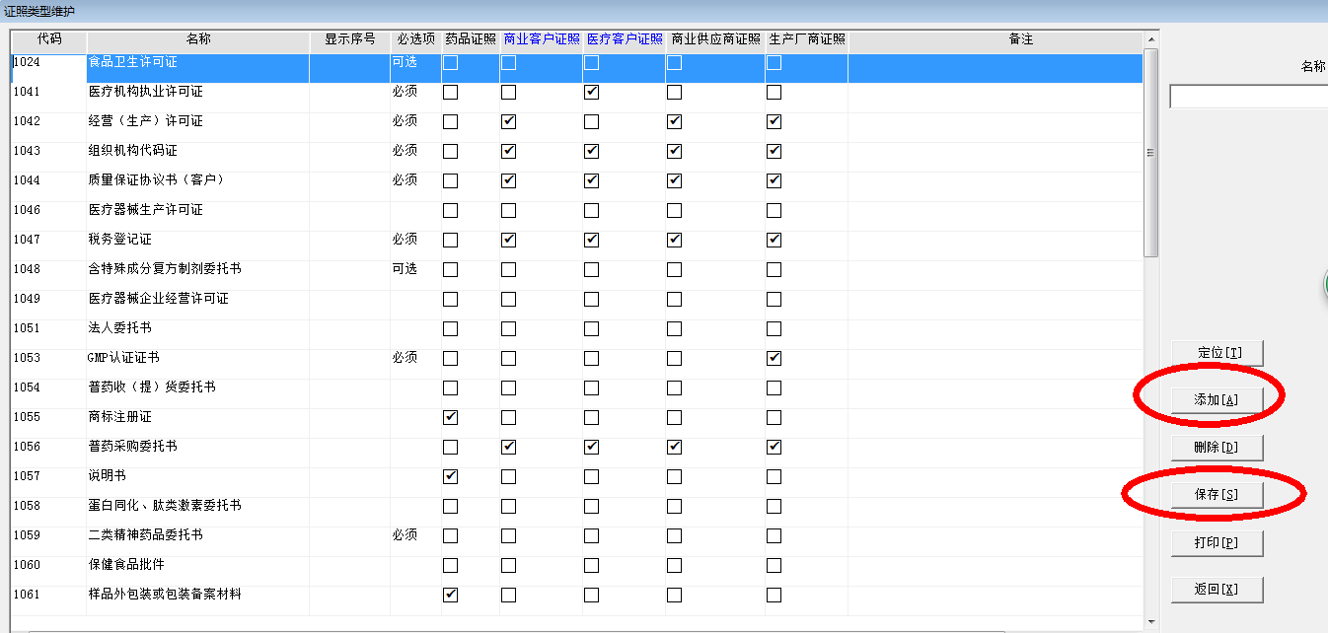
- 客商性质维护：首先打开“基础数据”菜单中的“客商性质”，双击进入
点击“添加”录入客商性质信息，点击“保存”，数据保存成功
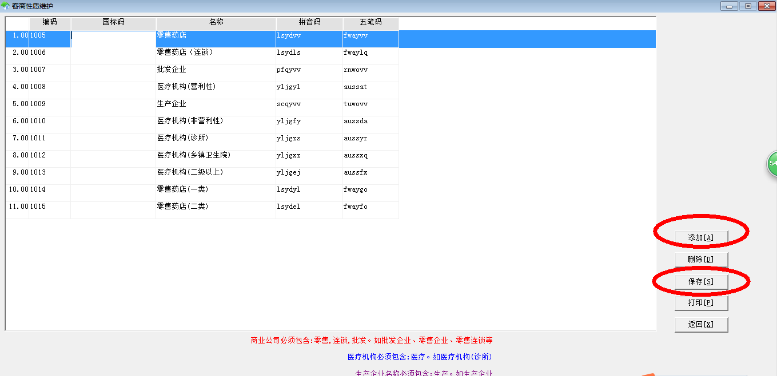
- 药品仓库分类维护：“基础数据”中“药品仓库分类”点击打开
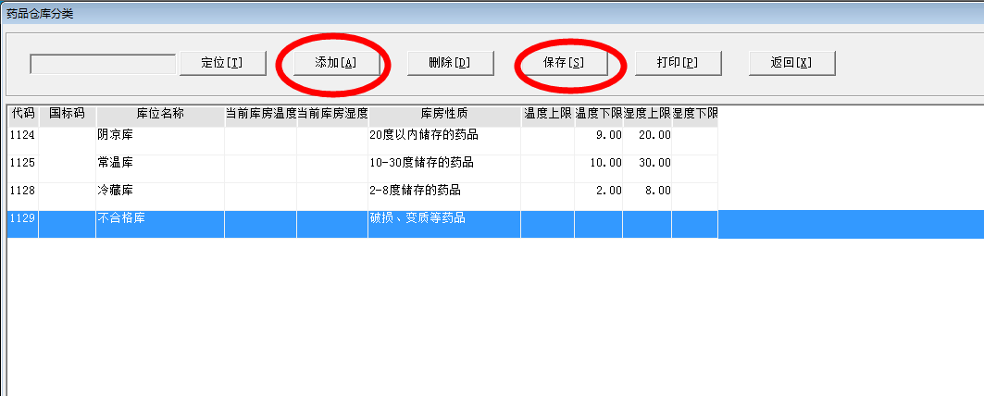
点击“增加”录入需要的信息，点击“保存”数据保存成功。

